Санкт-Петербургский политехнический университет Петра Великого

Кафедра компьютерных систем и программных технологий

**Отчёт по лабораторной работе**

**Дисциплина**: Низкоуровневое программирование

**Тема**: Машина Тьюринга

Выполнил студент гр. 3530901/10005 Кузичева П.Д.

(подпись)

Преподаватель Коренев Д. А

(подпись)

“___”_____________ 2022 г.

Санкт-Петербург

2022

Оглавление

ТЗ 3

Метод решения 3

Описание состояний 3

Работа программы 4

ТЗ

Вариант №4: Перевод унитарного кода в десятичный.

Метод решения

Унитарный код:

0 – 0

10 – 1

100 – 2

1000 – 3

10000 – 4 и так далее. То есть, число состоит из одной единицы и некоторого количества нулей, количество которых отображает значение числа в десятичном представлении.

Алгоритм решения состоит из обнаружения последнего нуля на конце числа и последующей замены его на вспомогательный символ. В данном случае – х. Как только машина обнаруживает ноль, она его заменяет и уходит в правый край, чтобы прибавить к результату ноль. В момент обнаружения единицы, а не нуля, программа прекращает свою работу.

Описание состояний

Алфавит данной машины: *0123456789х*. Здесь *0123456789*– это основные символы алфавита, использующиеся для представления чисел в унитарном и десятичном коде, а вспомогательный символ х используется для подсчета нулей на конце числа.

Изначально головка находится на первой цифре первого числа.

Состояния:

Q1 – используется для хождения головки по числу, заданному унитарным кодом, и поиска его конца.

Q2 – замена последнего нуля на х, остановка программы в случае, когда встречается единица, которая означает, что все нули посчитаны и программа должна быть завершена, переброс на состояние 8.

Q3 – сдвиг вправо по числу в десятичном представлении до последнего разряда, переброс на состояние 4.

Q4 – прибавление единицы к числу в десятичном представлении, переброс на состояние 5, когда количество цифр в десятичной записи числа увеличивается, состояние 6, когда количество цифр в десятичной записи числа не увеличивается, и состояние 7, когда встречаем пробел, а не цифру, что означает, что все цифры числа проанализированы.

Q5 – служит для увеличения числа на десяток, переброс на состояние 7.

Q6 – для передвижения по разрядам числа, переброс на состояние 7.

Q7 – возвращает в начало унитарного кода после прибавления единицы и перебрасывает на состояние 2, где указано условие завершения программы.

Q8 – для учета меняющего количества пробелов по мере удаления нулей из унитарного кода.

Работа программы

Пример на входной ленте 10000000_0:

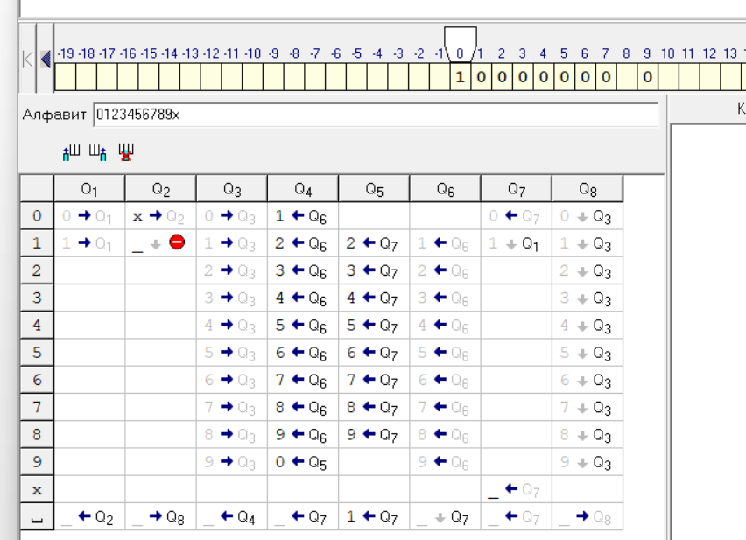

Программа заменила последний ноль на х и прибавила единицу.

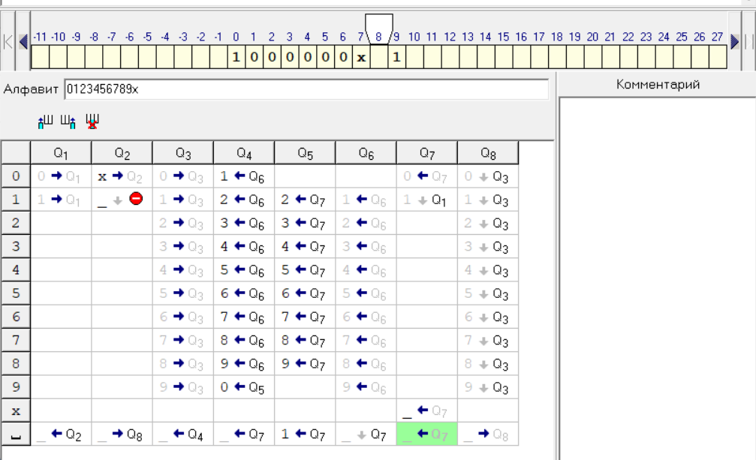

Программа стерла уже учтенные нули и внесла их количество в результат.

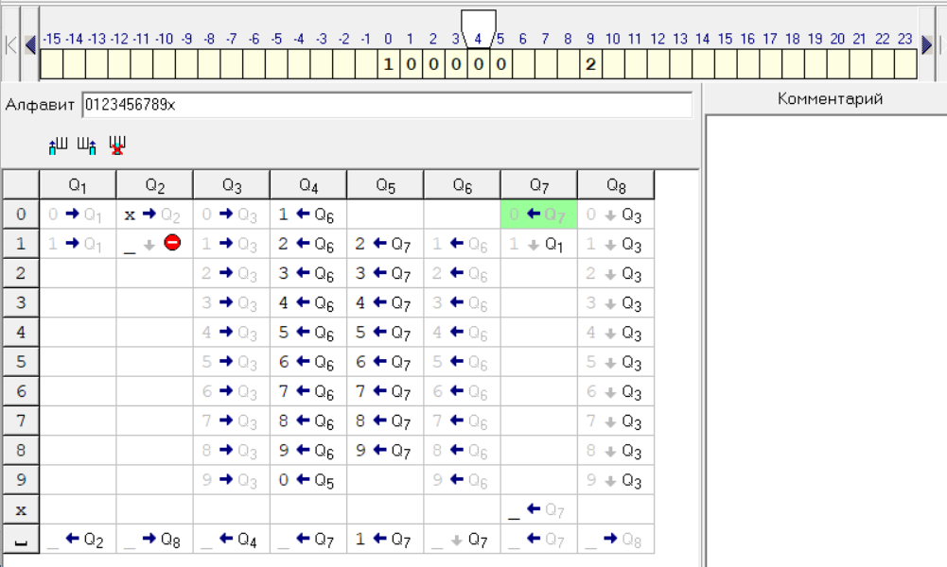

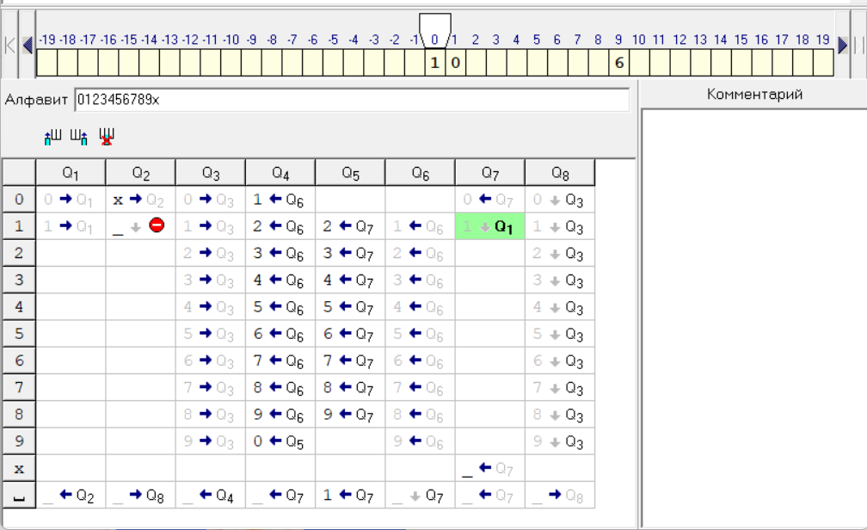

Завершение программы.

